ΠΑΝΕΠΙΣΤΗΜΙΟ ΙΩΑΝΝΙΝΩΝ
ΤΜΗΜΑ ΜΗΧ. Η/Υ & ΠΛΗΡΟΦΟΡΙΚΗΣ

Προχωρημένα Θέματα Τεχνολογίας και Εφαρμογών Βάσεων Δεδομένων

ΠΡΟΓΡΑΜΜΑΤΙΣΤΙΚΗ ΕΡΓΑΣΙΑ για το ακαδημαϊκο έτος 2024 - 2025

ΟΜΑΔΑ ΧΧΧ
Πηττασ νικολαοσ, 5007
απολλων πετροσ καλλιπολιτησ, 4963
ιωαννησ γιαννακοσ, 4970
ΤΕΛΙΚΗ ΑΝΑΦΟΡΑ

ΜΑΪΟΣ 2025

ΙΣΤΟΡΙΚΟ ΠΡΟΗΓΟΥΜΕΝΩΝ ΕΚΔΟΣΕΩΝ
Ημερομηνία | Έκδοση | Περιγραφή | Συγγραφέας
25/05/2025 | 0.1 | Βάση δεδομένων και λοιπές ρυθμίσεις | Πήττας Νικόλαος

βαση δεδομενων

Σχεσιακό σχήμα σε λογικό επίπεδο
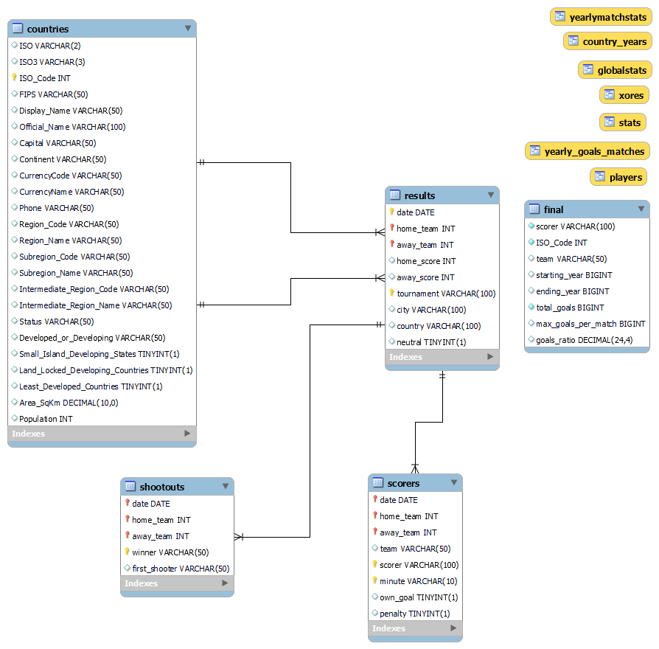
Σχήμα 1.1 Σχεσιακό σχήμα της βάσης δεδομένων του συστήματος

-- MySQL Workbench Forward Engineering

SET @OLD_UNIQUE_CHECKS=@@UNIQUE_CHECKS, UNIQUE_CHECKS=0;
SET @OLD_FOREIGN_KEY_CHECKS=@@FOREIGN_KEY_CHECKS, FOREIGN_KEY_CHECKS=0;
SET @OLD_SQL_MODE=@@SQL_MODE, SQL_MODE='ONLY_FULL_GROUP_BY,STRICT_TRANS_TABLES,NO_ZERO_IN_DATE,NO_ZERO_DATE,ERROR_FOR_DIVISION_BY_ZERO,NO_ENGINE_SUBSTITUTION';

-- ----------------------------------------
-- Schema mydb
-- ----------------------------------------
-- ----------------------------------------
-- Schema mye030
-- ----------------------------------------

-- ----------------------------------------
-- Schema mye030
-- ----------------------------------------
CREATE SCHEMA IF NOT EXISTS `mye030` DEFAULT CHARACTER SET utf8mb4 COLLATE utf8mb4_unicode_ci ;
USE `mye030` ;

-- ----------------------------------------
-- Table `mye030`.`countries`
-- ----------------------------------------
CREATE TABLE IF NOT EXISTS `mye030`.`countries` (
`ISO` VARCHAR(2) NULL DEFAULT NULL,
`ISO3` VARCHAR(3) NULL DEFAULT NULL,
`ISO_Code` INT NOT NULL,
`FIPS` VARCHAR(50) NULL DEFAULT NULL,
`Display_Name` VARCHAR(50) NULL DEFAULT NULL,
`Official_Name` VARCHAR(100) NULL DEFAULT NULL,
`Capital` VARCHAR(50) NULL DEFAULT NULL,
`Continent` VARCHAR(50) NULL DEFAULT NULL,
`CurrencyCode` VARCHAR(50) NULL DEFAULT NULL,
`CurrencyName` VARCHAR(50) NULL DEFAULT NULL,
`Phone` VARCHAR(50) NULL DEFAULT NULL,
`Region_Code` VARCHAR(50) NULL DEFAULT NULL,
`Region_Name` VARCHAR(50) NULL DEFAULT NULL,
`Subregion_Code` VARCHAR(50) NULL DEFAULT NULL,
`Subregion_Name` VARCHAR(50) NULL DEFAULT NULL,
`Intermediate_Region_Code` VARCHAR(50) NULL DEFAULT NULL,
`Intermediate_Region_Name` VARCHAR(50) NULL DEFAULT NULL,
`Status` VARCHAR(50) NULL DEFAULT NULL,
`Developed_or_Developing` VARCHAR(50) NULL DEFAULT NULL,
`Small_Island_Developing_States` TINYINT(1) NULL DEFAULT NULL,
`Land_Locked_Developing_Countries` TINYINT(1) NULL DEFAULT NULL,
`Least_Developed_Countries` TINYINT(1) NULL DEFAULT NULL,
`Area_SqKm` DECIMAL(10,0) NULL DEFAULT NULL,
`Population` INT NULL DEFAULT NULL,
PRIMARY KEY (`ISO_Code`))
ENGINE = InnoDB
DEFAULT CHARACTER SET = utf8mb4
COLLATE = utf8mb4_unicode_ci;

-- ----------------------------------------
-- Table `mye030`.`final`
-- ----------------------------------------
CREATE TABLE IF NOT EXISTS `mye030`.`final` (
`scorer` VARCHAR(100) NOT NULL,
`ISO_Code` INT NOT NULL,
`team` VARCHAR(50) NULL DEFAULT NULL,
`starting_year` BIGINT NULL DEFAULT NULL,
`ending_year` BIGINT NULL DEFAULT NULL,
`total_goals` BIGINT NOT NULL DEFAULT '0',
`max_goals_per_match` BIGINT NULL DEFAULT NULL,
`goals_ratio` DECIMAL(24,4) NULL DEFAULT NULL)
ENGINE = InnoDB
DEFAULT CHARACTER SET = utf8mb4
COLLATE = utf8mb4_unicode_ci;

-- ----------------------------------------
-- Table `mye030`.`results`
-- ----------------------------------------
CREATE TABLE IF NOT EXISTS `mye030`.`results` (
`date` DATE NOT NULL,
`home_team` INT NOT NULL,
`away_team` INT NOT NULL,
`home_score` INT NULL DEFAULT NULL,
`away_score` INT NULL DEFAULT NULL,
`tournament` VARCHAR(100) NOT NULL,
`city` VARCHAR(100) NULL DEFAULT NULL,
`country` VARCHAR(100) NULL DEFAULT NULL,
`neutral` TINYINT(1) NULL DEFAULT NULL,
PRIMARY KEY (`date`, `home_team`, `away_team`, `tournament`),
INDEX `home_team` (`home_team` ASC) VISIBLE,
INDEX `away_team` (`away_team` ASC) VISIBLE,
CONSTRAINT `results_ibfk_1`
FOREIGN KEY (`home_team`)
REFERENCES `mye030`.`countries` (`ISO_Code`),
CONSTRAINT `results_ibfk_2`
FOREIGN KEY (`away_team`)
REFERENCES `mye030`.`countries` (`ISO_Code`))
ENGINE = InnoDB
DEFAULT CHARACTER SET = utf8mb4
COLLATE = utf8mb4_unicode_ci;

-- ----------------------------------------
-- Table `mye030`.`scorers`
-- ----------------------------------------
CREATE TABLE IF NOT EXISTS `mye030`.`scorers` (
`date` DATE NOT NULL,
`home_team` INT NOT NULL,
`away_team` INT NOT NULL,
`team` VARCHAR(50) NULL DEFAULT NULL,
`scorer` VARCHAR(100) NOT NULL,
`minute` VARCHAR(10) NOT NULL,
`own_goal` TINYINT(1) NULL DEFAULT NULL,
`penalty` TINYINT(1) NULL DEFAULT NULL,
PRIMARY KEY (`date`, `home_team`, `away_team`, `scorer`, `minute`),
CONSTRAINT `scorers_ibfk_1`
FOREIGN KEY (`date` , `home_team` , `away_team`)
REFERENCES `mye030`.`results` (`date` , `home_team` , `away_team`))
ENGINE = InnoDB
DEFAULT CHARACTER SET = utf8mb4
COLLATE = utf8mb4_unicode_ci;

-- ----------------------------------------
-- Table `mye030`.`shootouts`
-- ----------------------------------------
CREATE TABLE IF NOT EXISTS `mye030`.`shootouts` (
`date` DATE NOT NULL,
`home_team` INT NOT NULL,
`away_team` INT NOT NULL,
`winner` VARCHAR(50) NOT NULL,
`first_shooter` VARCHAR(50) NULL DEFAULT NULL,
PRIMARY KEY (`date`, `home_team`, `away_team`, `winner`),
CONSTRAINT `shootouts_ibfk_1`
FOREIGN KEY (`date` , `home_team` , `away_team`)
REFERENCES `mye030`.`results` (`date` , `home_team` , `away_team`))
ENGINE = InnoDB
DEFAULT CHARACTER SET = utf8mb4
COLLATE = utf8mb4_unicode_ci;

SET SQL_MODE=@OLD_SQL_MODE;
SET FOREIGN_KEY_CHECKS=@OLD_FOREIGN_KEY_CHECKS;
SET UNIQUE_CHECKS=@OLD_UNIQUE_CHECKS;

Σχεσιακό σχήμα σε φυσικο επίπεδο

Ρύθμιση των παραμέτρων του dbms
Δεν έχει γίνει καμία αλλαγή στις παραμέτρους του DBMS καθως οι default τιμές είναι αρκετές για την αποθήκευση της βάσης μας

Ρύθμιση του φυσικού σχήματος της βάσης δεδομένων
Για την πιο εύκολη υλοποίηση των custom queries στην java έχουν δημιουργηθεί μερικά views τα οποια καθιστούν πολύ ευκολότερη την επιστροφή δεδομένων από την βάση και κρένουν την πολυπλοκότητα των queries. Πιο συγκεκριμένα αυτά είναι τα
country_years, globalstats, players, stats, xores, yearly_goals_matches, yearly_match_stats. Επιπλέον έχει υλοποιηθεί και ένα materialized view που ονομάζεται final το οποίο για λογούς απόδοσης (πολύ μεγάλη καθυστέρηση εμφάνισης αποτελεσμάτων και πιθανό timeout) αποφασίσαμε ότι θα είναι καλύτερο να υπάρχει ως ένα materialized view.

Προσθεσε screenshots από σημεια κωδικα που τεκμηριωνουν την ευκολια της χρησης αυτων των views και ειδικα του materialized final

Ρύθμιση ασφάλειας
ορισμός δικαιωμάτων καταχώρησης ή ανάκτησης δεδομένων σε διαφορετικούς ρόλους και χρήστες του συστήματος.

αρχιτεκτονικη Λογισμικού

αρχιτεκτονικη και δομη ETL
Αρχικά πρέπει να φέρουμε τα δεδομένα μέσα στη βάση μας για περαιτέρω επεξεργασία. Εδώ καταγράφεται η αρχιτεκτονική της ETL διαδικασίας (είτε μέσω εργαλείου, είτε μέσω των όποιων scripts προεπεξεργασίας και φόρτωσης δεδομένων φτιάξετε). Είναι σημαντικό η διαδικασία να καταγραφεί με ακρίβεια στις λεπτομέρειες. Μπορείτε να χρησιμοποιήσετε UML-based / BPMN /ETL-specific formalisms για τη διαγραμματική απεικόνιση. Δείτε τις σχετικές οδηγίες στο συνοδευτικό κείμενο στο web site του μαθήματος.
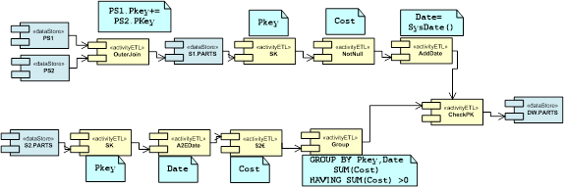Σχήμα 2.2Παράδειγμα τεκμηρίωσης των μετασχηματισμών ETL με ένα UML component diagram
Λογικά, για ότι είναι αυτοματοποιημένο, αρκεί να πείτε τι ρυθμίσεις χρειάζονται. Αν έχετε όμως παρεμβάσεις που γίνονται manually, πρέπει να καταγραφούν επίσης οι λεπτομέρειες.

Διαγράμματα ΠΑΚΕΤΩΝ / υποσυστημάτων kentρικησ εφαρμογησ
Το διάγραμμα για τα υποσυστήματα / πακέτα του λογισμικού που κατασκευάσατε ως κεντρική εφαρμογή επερώτησης. Ο στόχος είναι να φανεί η high-level αρχιτεκτονική του συστήματος, χωρίς λεπτομέρειες των επί μέρους κλάσεων. Κάποιος πολύ σύντομος σχολιασμός επίσης.
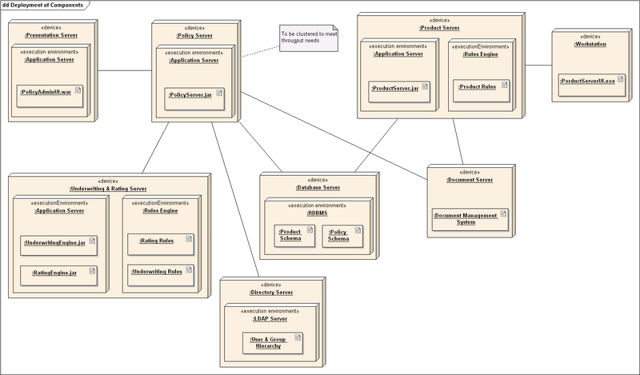

Διαγράμμα(τα) Κλάσεων κεντρικησ εφαρμογησ
Αν η ανάπτυξη γίνει αντικειμενοστρεφώς, εδώ μπαίνουν τα διαγράμματα κλάσεων + ο σχολιασμός της κεντρικής εφαρμογής. Αλλιώς μπαίνουν διαγράμματα που διευκολύνουν την κατανόηση της εσωτερικής αρχιτεκτονικής του λογισμικού (π.χ., component/ deployment diagrams / …)

Υποδείγματα ερωτήσεων και απαντήσεων
Screen dumps από τα σημαντικά τμήματα του λογισμικού.
Σαν ένα σύντομο manual…

λοιπά σχόλια
Ότι άλλα σχόλια υπάρχουν

